ΕΠΑΝΑΛΗΠΤΙΚΟ ΣΤΗ ΓΛΩΣΣΑ
ΟΝΟΜΑ: _______________________________________

- Ακούω και γράφω ό,τι μου υπαγορεύουν:

__________ ____________ _____________ ___________ ___________

- Χρωματίζω με κόκκινο το πα, με πράσινο το τα, με μπλε το πι, με κίτρινο το πο και με ροζ το το

- Γράφω κάτω από κάθε εικόνα τη σωστή λέξη:
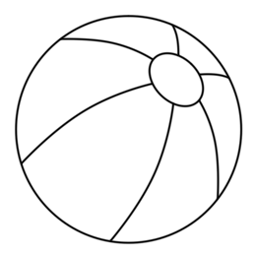

_ _ _ _ _ _ _ _ _ _ _ _ _ _ _ _ _ _ _ _ _ _ _ _ _
- Αντιγράφω τους αριθμούς
1
2
3
4
5
- Χρωματίζω με κόκκινο το 1, με μπλε το 2, με πράσινο το 3, με κίτρινο το 4 και με ροζ το 5:

